Ч И Т А Й Т Е в Н О М Е Р Е :
- И снова 1 сентября
- Самоуправление в школе
- Востребованные профессии XXI
- Литературная страница
- Что такое РДДМ?
- Мое лето!
- Унылая пора! Очей очарованье!
- Выжившая

Личность-Активность-Деятельность
Орган школьной печати школы «ЛАД» с. Киселёвка издается с октября 2005г. Выпуск №1 (136) сентябрь2023

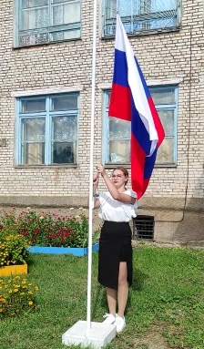
И снова 1 сентября…
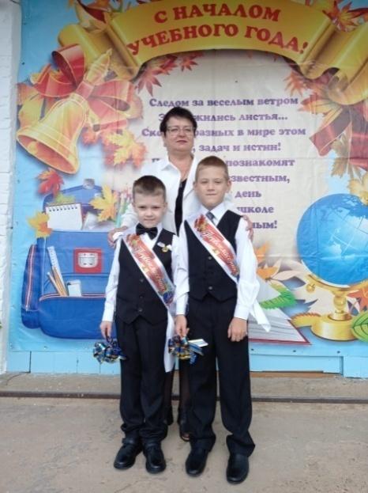
Вот и прозвенел первый школьный звонок. Для всех учащихся это начало сложного, наполненного новыми впечатлениями, долгожданного учебного года. У большинства ребят и девчонок разные эмоции как от собственно первого сентября, так и от всего процесса обучения. С особенным нетерпением и волнением ждали этого дня первоклассники – Павел и Иван. Они уверены, что школа – это отличные оценки, надежные друзья,
интересные уроки и весёлые перемены. И на их лицах улыбки. Сколько всего неизведанного впереди!

Мы решили узнать, как относятся к главному празднику осени старшеклассники, учителя и родители первоклашек, а также их ожидания от этого учебного года.
Вотинева Виктория, ученица 11 класса: «Первое сентября для меня – это цветы, банты, свежесть первого осеннего дня, одноклассники, разговоры об интересно проведенном летнем времени. В этом учебном году у меня выпускной, поэтому очень грустно осознавать, что этот год последний, но впереди нас ждет интересная, новая, увлекательная и взрослая жизнь. Но в первую очередь я нацелена на то, чтобы в конце года хорошо сдать ЕГЭ».

Корчуганов Николай, ученик 11 класса: «Первое сентября для меня – это новая ступенька в жизни, ведь в этот день начинается учебный год, который принесёт нам новые знания, новые успехи и достижения. Так как я заканчиваю 11 класс, то, в первую очередь надеюсь на хорошие результаты на экзаменах, в этом и состоит цель на грядущий год».
Федосеева Анна, ученица 11 класса: «В этом году первое сентября для меня – это удивительный день, когда просыпаются и одновременно грустные воспоминания. Это большой праздник и старт во что–то новое, удивительное и интересное. И самое главное для меня это стремится добиваться успехов в учебе».

Макаров Макар, ученик 11 класса: «Первое сентября для меня – это новое начало учебного года. Также этот день, когда ты вновь встречаешься со своими близкими родными людьми, которые тебя ценят и поддерживают на всём школьном пути. Это моё последнее первое сентября в роли ученика школы, поэтому этот день ещё и немного грустный, так как осознаешь, что скоро придётся проститься с привычной для тебя обстановкой и родным классом».

Косицына Мария, ученица 11 класса: «Первое сентября для меня – это действительно особенный день, несмотря на все переживания я ждала его всё лето. Постепенно приходит осознание того, что детство почти прошло и ещё один небольшой шаг, и ты войдешь во взрослую жизнь.
Стоя на линейке и разглядывая лица счастливых первоклассников, ты невольно вспоминаешь себя и своё первое сентября. Когда мы маленькие с огромными букетами, закрывающие наши лица, радостные и счастливые, смотрели на всех детскими глазами.
Теперь перед нами стоит задача в выборе своей профессии, своего будущего. Это моё последнее первое сентября и я надеюсь получить море положительных эмоций!»

Анна Александровна Ромашко, мама первоклассника: «Первое сентября – это радостный и волнительный день. Радость за сына, который пошел в первый класс. Волнение от того, как адаптируется к школе. Важно, чтобы сын заинтересовался учебой, хотел ходить в школу, понял важность и необходимость обучения, научился внимательно слушать. Ведь не секрет, что туда, где интересно, весело и полезно, хочется приходить снова и снова».
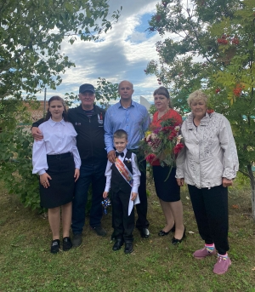
Юля Степановна Дякина, мама первоклассника: « Первое сентября в этом учебном году для меня был особенным и волнительным. Если ранее я была в роли учителя и традиционно встречала каждый год своих учеников после летних каникул на торжественной линейке, то в этом году я, как родитель, провожала своего сына Ивана в 1 класс. Двери любимой школы вновь распахнулись и для нашего первоклассника, чтобы дать старт новому учебному году, новым знаниям, открытиям! Поэтому праздник День Знаний в 2023 г. для всей нашей семьи был радостным и незабываемым. На линейке было всё наполнено торжеством и гордостью, что ты частичка этого действа, этого великого праздника Дня Знаний. Ведь знание каждого из нас – это будущее каждого из нас, это будущее страны. Хочется пожелать ученикам и учителям, чтобы не только 1 сентября было радостным, но и все дни, проведённые в школе. Пусть новый учебный год станет для всех плодотворным и богатым на знания, открытия, творчество и достижения!»
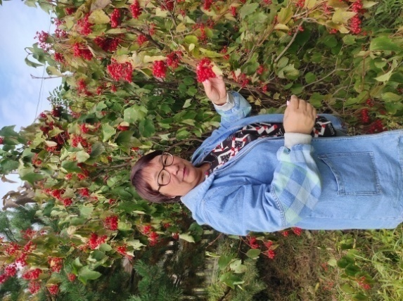
Светлана Николаевна Кухтина, классный руководитель 11 класса: «Для меня 1 сентября – это радостный, но в то же время волнительный праздничный день. День, когда я увижу своих любимых учеников, по которым очень скучала. Это начало всего: учебного процесса, интересных встреч, совещаний с коллегами. Для своих одиннадцатиклассников хочу пожелать плодотворного учебного года и успешной сдачи ЕГЭ.
А ещё от нового учебного года жду стабильности, чтобы он прошел в обычном режиме. Жду новых побед и достижений своих. Чтобы работа приносила только радость и удовлетворение».
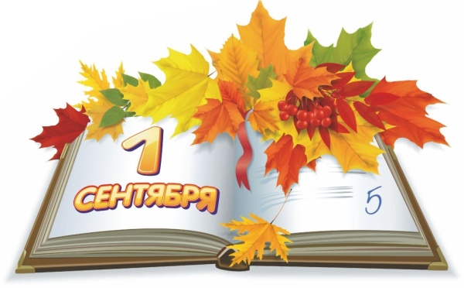
Классный руководитель, Кухтина С.Н.. и 11 класс

Самоуправление в школе

В начале сентября в нашей школе состоялось собрание по выбору председателя Малого совета и органов школьного самоуправления.
Сегодня наиболее остро встают проблемы воспитания у детей чувства Родины, активной гражданской позиции, способности к социальному творчеству. Система школьного самоуправления в нашей школе призвана решать эти проблемы. Выборы председателя школы – это одна из форм коллективной деятельности, при которой каждому участнику приходится принимать самостоятельное решение и отдавать предпочтение тому или иному кандидату.
Председатель школьного самоуправления – это тот человек, который будет отвечать за все происходящее в школьном коллективе в течение целого года. Правильный выбор сделает жизнь в школе более интересной. В помощь школьному председателю были сформированы работу по следующим направлениям: учебный сектор, трудовой сектор, спортивный сектор, сектор дисциплины и порядка, помощник библиотекаря, пресс центр и шефский сектор.
Итак, наступил торжественный момент! По результатам открытого голосования ученица 11 класса, Вотинева Виктория, второй год подряд стала школьным председателем, а заместителем избрана Мария Алисеевич, ученица 9 класса. Выбранная команда новых школьных секторов будет хорошим помощником в управлении школьным ученическим самоуправлением.
Хочется пожелать школьному председателю и его команде быть целеустремленными, решительными и стойкими. «Один в поле не воин», — нужно заручиться поддержкой всех ребят. Вместе творить, выдумывать, пробовать. Быть внимательными ко всем жителям нашей школы: детям и взрослым.
Эта встреча была во многом игрой, но все имели возможность почувствовать насколько это серьезное и ответственное дело – избирать, и не менее ответственное — быть избранным.
Помни! «Председатель» — титул не для славы.
Мы тебя избрали — нам с тобою жить!
Мы тебя избрали, значит, были правы,
Значит этой честью надо дорожить!
Только удачной работы в этом учебном году!
Новый состав:
Председатель: Вотинева Виктория
Зам. Председателя: Алисеевич Мария
Учебный сектор: Шалабодина Елизавета, Дякина Диана, Зверев Вячеслав
Дисциплина и порядок: Косицина Мария, Косицин Никита, Федосеева Анна
Спортивный сектор: Дякин Владислав, Стуленко Александр
Трудовой сектор: Савельев Максим, Козыренко Константин, Макаров Макар
Пресс –центр: Вотинева Виктория, Дюкова Юлия, Алисеевич Мария, Дякина Диана, Федосеева Анна.
Помощник библиотекаря: Димова Ирина, Швец Надежда
Шефский сектор: Швец Арина, Вотинева Анастасия, Осинова Зоя
Центр досуга: Косицина Мария, Мищенко Анастасия
Удачной работы в этом году!
Социальный педагог Слаква О.Г.
ВНИМАНИЕ! Новая рубрика «Билет в будущее».

«Востребованные профессии
XXI века»
Здравствуйте, дорогие читатели! Представляем вашему вниманию новую рубрику «Билет в будущее». Здесь мы будем рассказывать об интересных профессиях нашего столетия. Также здесь будет появляться информация об учебных заведениях нашего края. Мы надеемся, что данная рубрика поможет каждому ученику определиться с выбором профессии.
Итак, развитие технологий требует специалистов, умеющих работать с различными программами и техникой. Итак, какие же из новых профессий появились в нашей стране за последние несколько лет, а какие существуют уже давно?
- Программист
Профессия программист является одной из самых востребованных и высокооплачиваемых в нашей стране благодаря стремительному развитию информационных технологий.
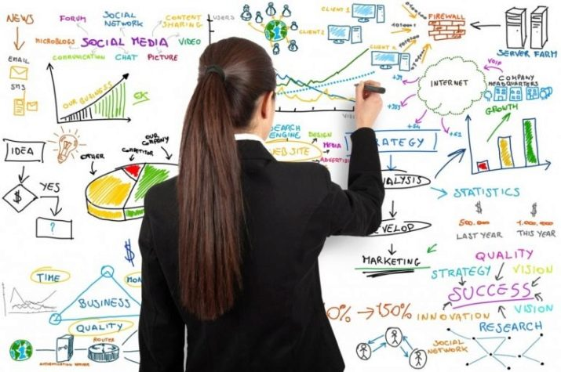
В задачу программиста входит разработка кода, состоящего из слов и символов. На настоящий момент времени существует более ста языков программирования. Однако человек, желающий посвятить свое будущее этой профессии, не должен быть знаком с каждым из них.
- Маркетолог
Зарождение рыночной экономики постепенно привело к возникновению новой профессии. Маркетологом называют человека, занимающегося изучением потребительского рынка.
Задача маркетолога – дать оценку появившемуся на рынке товару. Он должен сделать прогноз, будет ли он пользоваться спросом среди покупателей. Если нет, то по какой причине.
Дальше специалист в области маркетинга должен предложить клиенту пути продвижения его товара, то есть, иными словами, он должен выстроить систему продаж, которая бы в будущем принесла фирме прибыль.

Специалист в области кибербезопасности
Эта профессия, появившая на рынке совсем недавно, всего лишь за несколько лет вошла в десятку самых востребованных в мире. Цель любой кибератаки заключается в попытке получить доступ к компьютерной системе или сети. Только так хакеры могут посмотреть данные банковской карты, паспорта или украсть информацию под грифом «совершенно секретно».
Специалист в области кибербезопасности должен:
- разработать специальную систему по защите информации;
- проанализировать все возможные риски утечки информации;
- написать критические участки кода.
- Дизайнер интерфейсов
Дизайнер интерфейса – специалист, разрабатывающий интерфейс сайта. Он должен обеспечить удобную навигацию по интернет-площадке, чтобы будущий ее посетитель не запутался в бесконечном количестве ссылок.
Человек, решивший связать себя с данной трудовой деятельностью, должен в первую очередь обладать хорошим аналитическим умом, ведь именно от него зависит, захочет ли клиент пользоваться мобильным приложением или сайтом.
Для того чтобы стать дизайнером интерфейса, нужно освоить профессию программиста или веб-дизайнера.

IT-медик
Возникновению IT-медицины способствовало прежде всего увеличение численности населения нашей планеты. Еще одной причиной стало отсутствие квалифицированной медицинской помощи в странах третьего мира. Увеличение средней продолжительности жизни естественным образом привело к росту хронических заболеваний среди пожилого населения. Поэтому во всех поликлиниках нашей страны можно наблюдать длинные очереди перед кабинетами, состоящие в основном из пенсионеров.
На плечи врачей легла непростая задача – обработка огромного количества данных. Поэтому все чаще медики прибегают к помощи современных технологий.

SEO-специалист
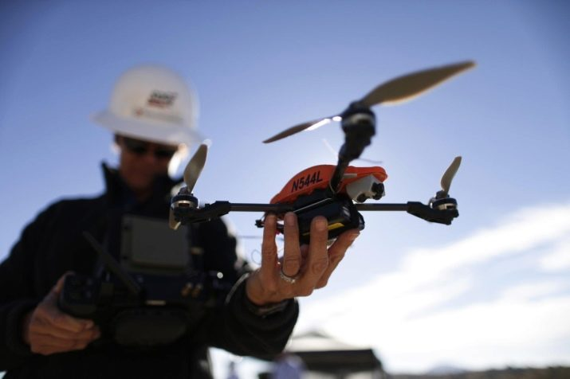
Профессия, тоже относительно недавно появившаяся на российском рынке. Главной задачей любого специалиста в области SEO является разработка правильной последовательности действий, благодаря которым сайт сможет оказаться на верхних строчках поисковиков.
Главной задачей владельцев сайтов является приобретение высокого рейтинга среди многочисленных пользователей интернета. Поэтому грамотный SEO-специалист никогда не останется без работы. Более того, она подходит для быстрого заработка, т. к. доход складывается из заказов.

Биоинженер
Биоинженером называют специалиста, занимающегося разработкой эффективных методик в области медицины. Люди, занимающие эту должность, работают с живыми организмами и применяют новейшие технологии в решении своих задач. Они принимают непосредственное участие в создании медицинских приборов, основываясь на междисциплинарных знаниях.
Главной своей целью специалисты в данной области считают углубление уже имеющихся знаний в области инженерии и медицины. Биоинженеры применяют технический подход в решении задачи по укреплению здоровья человечества.
- Менеджер
В России эта профессия существует уже более тридцати лет. Если переводить дословно, то менеджер означает «руководитель» или «управленец». Менеджер, работающий в крупной организации, руководит работой сотрудников. В подобного рода специалистах нуждаются разные отраслевые структуры:
- строительно-производственная;
- тяжелая и легкая промышленность;
- транспортная;
- финансовая.

Косметолог
Косметологом называют специалиста в области красоты, который осуществляет уход за кожей лица и тела, занимается их лечением и восстановлением. Обычно эта профессия подходит людям, ценящим аккуратность и чистоплотность.
Для того чтобы работать косметологом в спа-салонах и салонах красоты, необязательно иметь высшее образование. Однако тем, кто решил стать хорошим, востребованным специалистом, необходимо окончить хотя бы медицинский колледж.
- Оператор дрона (БПЛА)
Беспилотные летательные аппараты – довольно молодое изобретение. В нашей стране такая профессия, как оператор дрона, стала актуальной в 2017 году. Дроны получили широкое применение в современном мире. Однако профессионалов, умеющих управлять беспилотной техникой, до сих пор очень мало.
В задачи оператора дрона входят:
- подготовка аппарата к полету;
- разработка маршрута;
- осуществление контроля за техническим состоянием дрона;
- обработка полученных цифровых данных;
- заполнение документов.
Кроме вышеперечисленных, есть еще топ-4 профессий XXI века.
- Веб-дизайнер. Занимается разработкой внешнего облика сайта. Должен не только обладать художественными навыками, но и иметь хотя бы базовое представление о работах в разных программах.
- Интернет-коуч. Еще одна профессия, активно развивающаяся в нашей стране. Коучем называют человека, консультирующего людей в онлайн -режиме.
- Event-менеджер. «Человек-праздник» – другое название этой далеко не скучной профессии. Дело в том, что event-менеджером называют специалиста, занимающегося организацией различного вида мероприятий: от свадьбы до корпоративных вечеринок в узком кругу.
- Копирайтер. Специалист, занимающийся написанием текстов на заказ. Вся информация, которую люди видят и читают на сайтах, создана благодаря их трудолюбивому перу.
Представим еще список профессий, которые появились в нашей стране совсем недавно, но будут актуальны еще много лет:
- SMM-специалист;
- таргетолог;
- генетический консультант;
- экоаналитик в строительстве;
- тренер творческих состояний;
- игропрактик.

Можно сделать вывод, что в наше время появилось много разных профессиий, и все они связаны с инновационными технологиями. Друзья, дерзайте! Изучайте информатику, роботехнику,физику – все эти предметы очень важны в нашем современном мире!
Советник директора по ВР, Ходжер А.В.
Алисеевич Мария

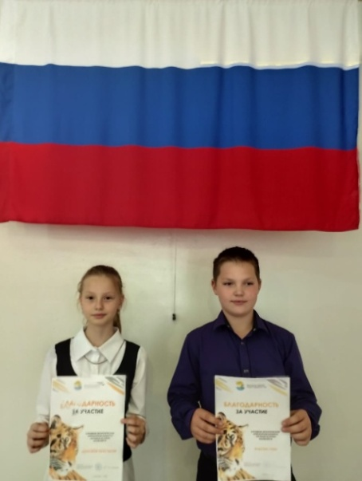
Летом ученики нашей школы приняли участие в экологическом литературном конкурсе. Дюкова Анастасия, ученица 4 класса - в номинации «Я лучше покажу», исполнила песню «Подарите мне тигренка», где получила диплом за участие. А Власюк Глеб участвовал в номинации «Тигрятам посвящается» и занял почетное 3 место.
Представляем вашему вниманию рассказ Глеба «Здравствуй, мир!».
Здравствуй, мир!
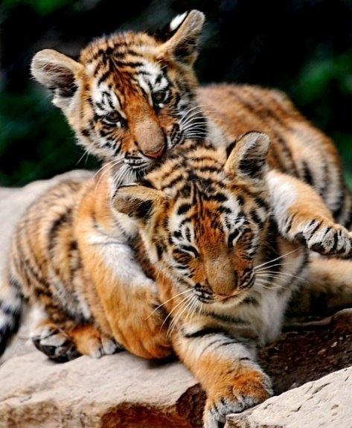
Они родились весной, и когда котята окрепли и у них открылись глаза, мама решила вывести их на улицу. Она, большая полосатая кошка, лежала неподалеку от логова, разомлев от тепла, и жмурилась от яркого солнца. А они, еще совсем неуклюжие, некрепко стоящие на толстых лапах, с любопытством выглядывали из родного логова. Мама урчала, подзывая детёнышей к себе.
Неуверенно, шаг за шагом, тигрята выползли наружу. Выбравшись, брат и сестричка оказались словно отлучены от родного дома. Испугавшись этой оторванности, они припали мягкими пухлыми животиками к траве, озирались и пищали. Но подошла к ним мама-тигрица, лизнула полосатые лобики теплым влажным языком, и котята немного успокоились.
А вокруг было ослепительно ярко, тепло и зелено. Малыши, немного осмелев, оглядывались по сторонам, принюхивались. Запахов было много, они были незнакомые, приятные. Тигрята приподнялись на лапах и стали изучать поляну. Вот родное логово у подножия чего-то толстого и такого высокого, что разглядеть невозможно: голову задираешь вверх и сваливаешься на спинку. А там, наверху, лохматые ветки. Вот что-то зеленое, теплое и мягкое, его даже можно полизать и пожевать - так тигрята знакомились с травой.
Вокруг был мир, наполненный свистом, щелканьем, стрёкотом, каким-то движением. Тигрята чувствовали, что они не одни живут здесь, в тайге, потому что странные шорохи то становились сильнее, то вдруг внезапно затихали. Вот порхнул белый мотылек, перелетая с цветка на цветок. Ещё совсем рядом загудело что-то полосатое, мохнатое, с крылышками, присело на лесной колокольчик, покачалось на нём и отправилось дальше по своим делам. Откуда-то сверху шел равномерный стук по дереву, под которым жило семейство тигров, - это трудился дятел, выдалбливая очередное дупло.
Вдруг сверху свалился полосатый клубок и стал кататься по траве прямо перед тигрятами. Это бурундуки так разыгрались, что увлеклись весельем и забыли про осторожность. Они щелкали, цокали, обхватывали друг друга маленькими лапками, словно боролись, кувыркались, обнявшись. Тигрята замерли, припали к земле - они не понимали, как вести себя: бояться этих зверушек, защищаться или нет? На всякий случай малыши прижали ушки и, как им показалось, громко и грозно рыкнули. Бурундучки словно опомнились и исчезли в кустах. А тигрята посмотрели на спокойную маму и поняли, что поступили правильно. 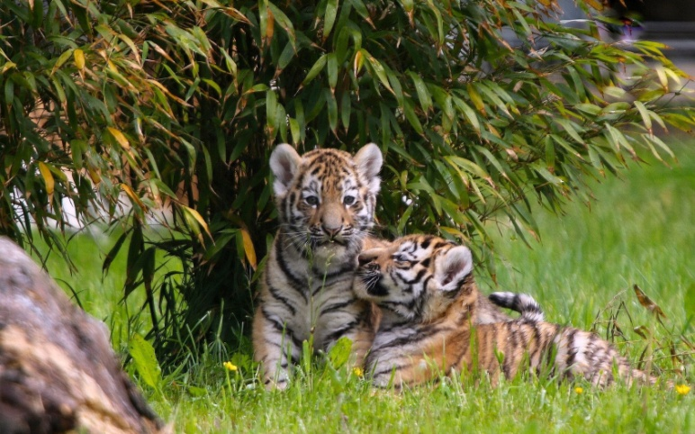
А потом малыши изучали соседний бурелом, взбирались на старый пень, гонялись за мотыльком… Им было тепло и спокойно. И только когда изрядно устали, подобрались к маминому животу и притихли. Тигрица облизывала деток, словно хвалила их: «Мои герои!»
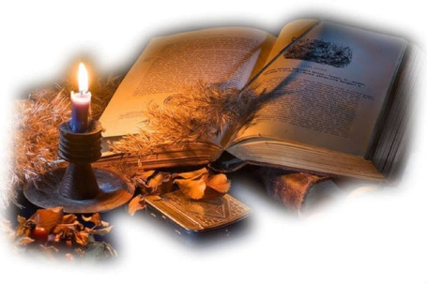
А малыши таращились на новый мир своими сонными медово-коричневыми глазками и еще не подозревали, насколько он бывает суров и жесток.
Что такое РДДМ?
Во времена Советского Союза все дети проходили путь от октябренка до комсомольца, за исключением тех кого не принимали в эти движения по причине плохой успеваемости и недостойного поведения. Многие и сегодня с ностальгией вспоминают эти временя своего детства и юности, которое проходило в духе патриотизма. С распадом СССР, эти организации ушли навсегда, о них мы знаем из книг, кинофильмов и рассказов наших родителей, бабушек и дедушек. Но, в декабре 2022 года президент РФ Владимир Путин подписал Федеральный закон о создании новой молодёжной организации - «Движение первых». Это большой и удивительный мир, в котором каждый ребёнок может найти себе дело по душе, команду единомышленников и верных друзей. Этот совершенно новый проект был запущен в конце сентября 2021 года. Он направлен на развитие социальной активности учащихся начальных классов, на поддержание у них интереса к учебным предметам и внеурочной деятельности.
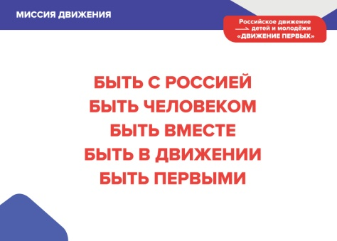
«Движение первых» – это площадка для организации дocуга, coздания вoзможностей для всeстороннего развития и самoреализации, а также пpoфессиональной ориентации детей. На ней ребята вместе с пeдагогами и родителями бyдут развивать свoи идеи и инициaтивы.
А чтобы стать членом организации, нужно зарегистрироваться на сайте РДДМ «Движение первых»
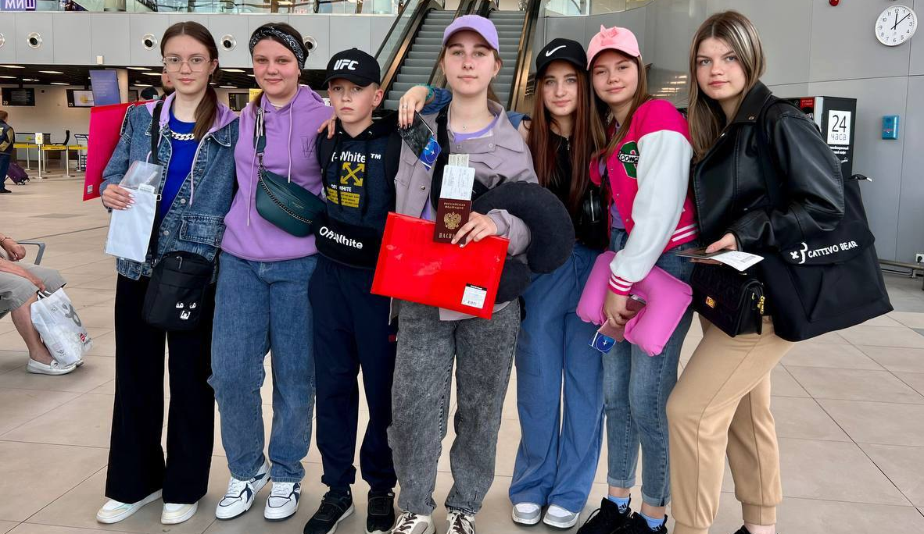
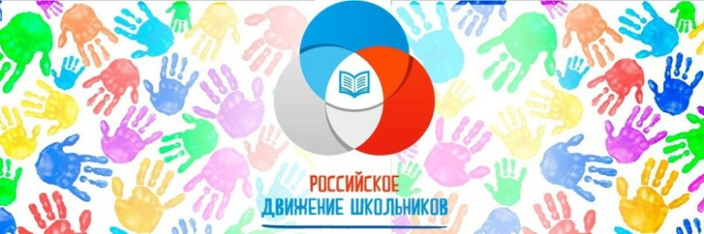
В нашей школе в этом учебном году начала действовать организация РДДМ, которую возглавила советник директора по воспитательной работе и взаимодействию с общественными организациями - Ходжер А.В. Все ребята, которые принимают активное участие в этих организациях, вступают в Российское движение детей и молодёжи «Движение первых». На сегодня в движение уже вступили 13 детей, и регистрация продолжается!».
Для начальных классов была разработана программа развития социальной активности, которая называется «Орлята России». Она направлена на развитие и поддержание интереса к учебным и внеурочным видам деятельности, на формирование социально значимых качеств личности обучающихся, ключевых базовых ценностей: Родина, Команда, Семья, Здоровье, Природа, Познание. Надеемся, что наши «Орлята России» будут достойно носить это звание и в будущем станут гордостью нашей страны! Поясним, что «Орлята России» – это комплекс занятий по семи направлениям деятельности (трекам): «Орлёнок – Эрудит» (интеллектуальное развитие детей через познавательную и исследовательскую деятельность), «Орлёнок – Хранитель исторической памяти» (воспитание любви и уважения к своей семье, малой родине, традициям и истории страны), «Орлёнок – Мастер» (формирование любви к искусству и труду, развитие творческих способностей и эстетического вкуса), «Орлёнок – Лидер» (раскрытие в детях лидерских способностей и умения работать в команде), «Орлёнок – Спортсмен» (привитие интереса к спорту и формирование навыков здорового образа жизни), «Орлёнок – Доброволец» (раскрытие в детях волонтёрского потенциала), «Орлёнок – Эколог» (формирование представлений об экологической культуре и ответственного отношения к природе).
Заместитель директора по В.Р. Кухтина С.Н.

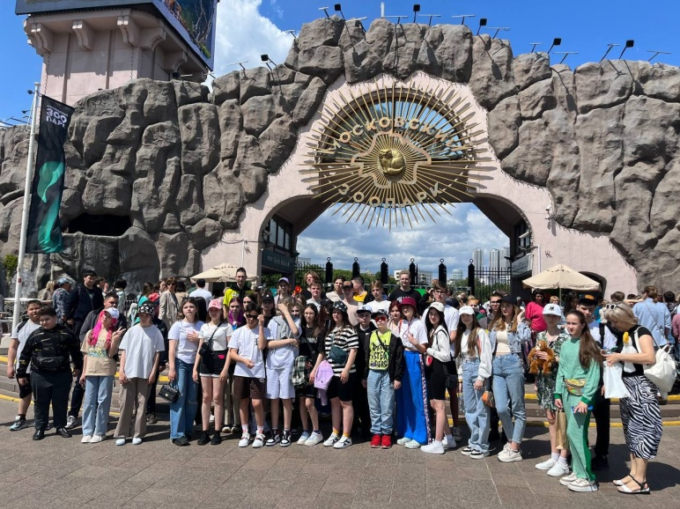
Летние каникулы запомнятся нам поездкой Москва–Санкт Петербург. В Москве мы находились 4 дня, за это время мы посетили Московский зоопарк, Воробьевы горы, Москва City, Измайловский кремль, Красную площадь, территорию Кремля, Третьяковскую галерею.
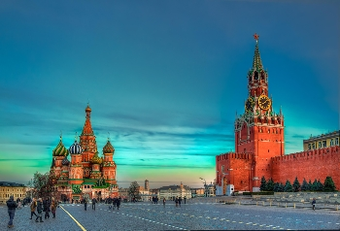
Москва – наикрасивейшая столица России.
Красная площадь – жемчужина российской столицы, мы восхищались величественной красотой исторического центра Москвы. Мы попали на торжественную смену караула у Вечного огня.
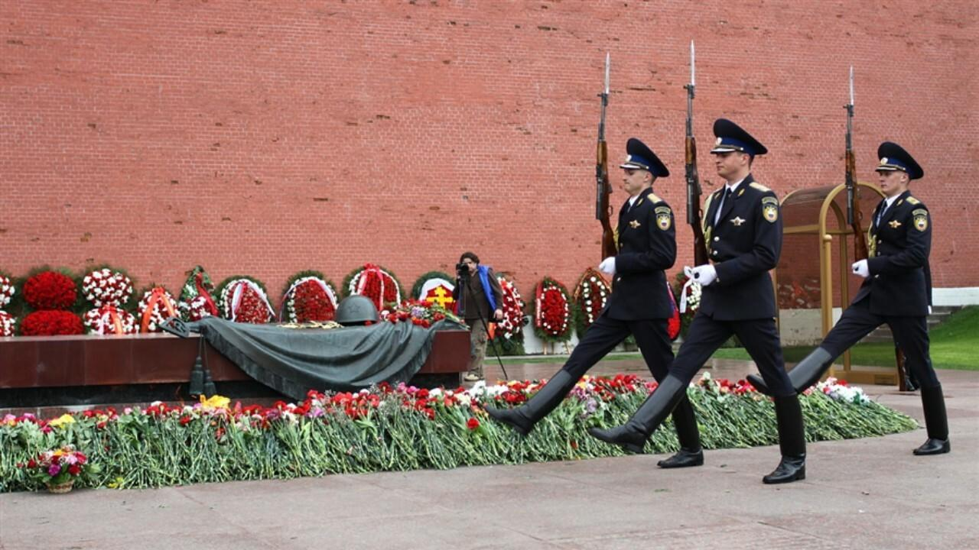
Смена караула на Красной Площади - зрелище завораживающее. На Могиле Неизвестного Солдата горит Вечный огонь. Каждые 60 минут, чеканя шаг, по три солдата из 1-й роты Кремлевского полка в сопровождении разводящего идут, притягивая восхищенные взгляды! Подтянутые, волевые парни в форме «с иголочки» на минуту застывают перед негаснущим пламенем, чтобы в который раз мысленно произнести: «Имя твоё неизвестно, подвиг твой бессмертен». Затем происходит развод часовых.
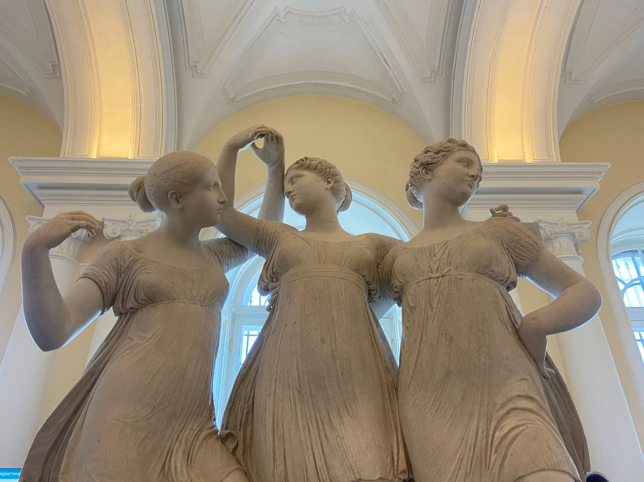
Москва нам, конечно, очень понравилась, но путешествие в Санкт- Петербург, привело нас в восторг. Хочется ещё раз вернуться туда.
Экскурсионная программа была очень насыщенной. В первый день погода нас не радовала, однако мы все равно вечером пошли гулять. Шагая по Невскому проспекту, мы смогли увидеть не только замечательные здания, но и улицы города, пересекающие проспект. Почти каждая имеет отношение к историческим событиям.
Посетили мы Эрмитаж, впервые в Жизни! До этого нам приходилось много слышать об этой художественной галерее в Санкт-Петербурге. Три миллиона произведений искусства хранится в Эрмитаже, ведь собирать коллекцию начала еще Екатерина II.
Эрмитаж – настоящая сокровищница мирового искусства. Мы видели многообразие картин, зеркал и статуй. Все буквально блистало и поражало своей красотой! Мы думали, что в Эрмитаже выставлены только картины, но ошибались. Мы увидели множество скульптур. Некоторые сохранились даже с каменного века, например, древнюю статую женщин – “Венеры”.
Эрмитаж полон шедевров разных художников. Взять хотя бы знаменитых “Мадонн” Рафаэля и Леонардо да Винчи. Казалось бы, все просто нарисовано, а оторваться не можешь.
О шедеврах пишут в книгах, в Интернете, их показывают по телевизору. А в Эрмитаже их можно увидеть воочию. Это впечатление ни с чем не сравнить.
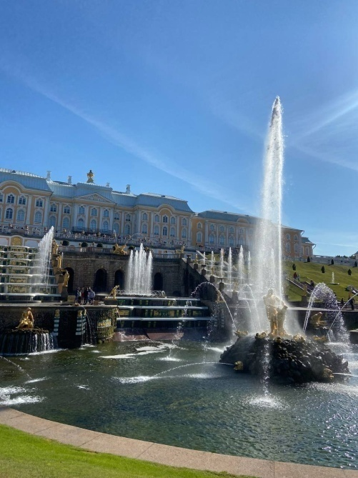
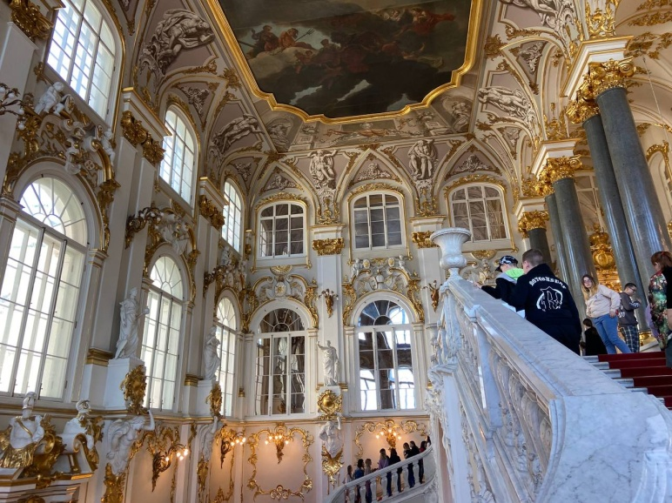
Запомнилась поездка в Петергоф. Петергоф является одним из крупнейших дворцово–парковых ансамблей в России и государственным музеем – заповедником. Он находится на южном побережье Финского залива. Петергоф входит в топ – 10 самых красивых дворцово–парковых комплексов мира. Главные символы Петергофа – это, конечно же, фонтаны. Петергоф нередко называют русским Версалем.
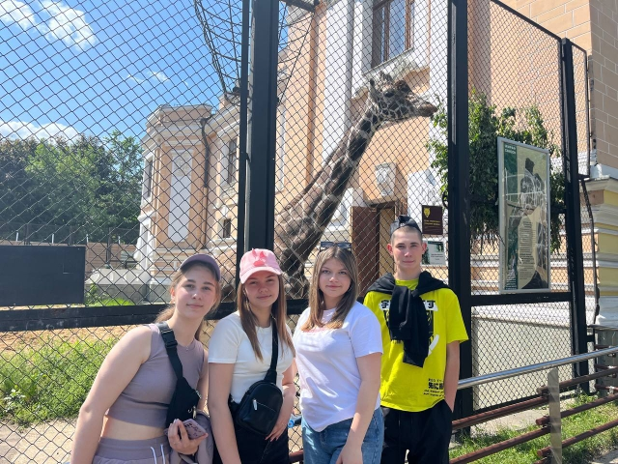
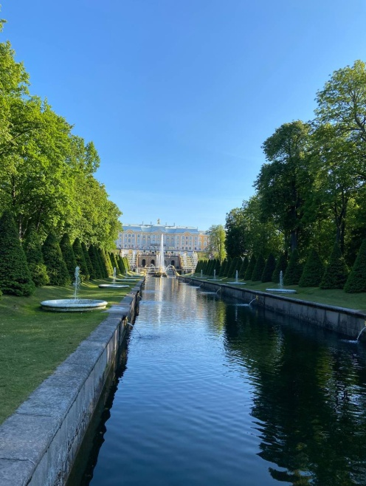
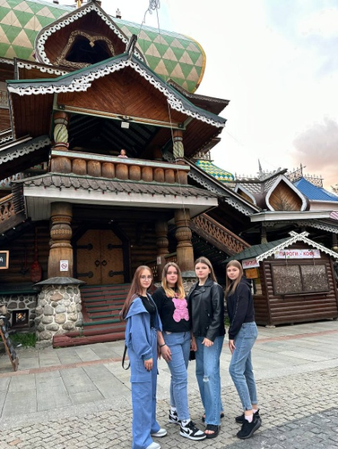
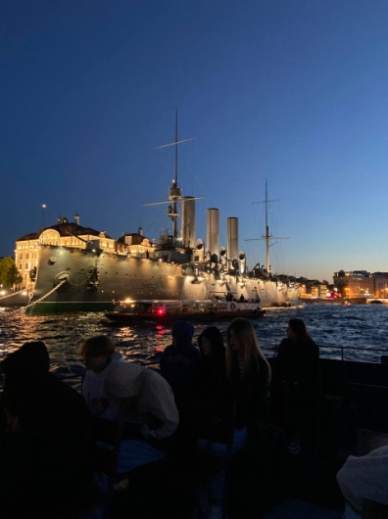
Сейчас в парках Петергофа действуют пять каскадов и более 150 фонтанов. Подумать только: многим из них почти триста лет! Все они разные: громадные и миниатюрные, строгие и веселые, простые и сложные, каждый имеет свою неповторимую историю. Но самым поразительным из всех фонтанов, несомненно, является Большой каскад. Идея его создания тоже принадлежит Петру, который придумал его многоуровневый водопад и сам нарисовал его эскизы и наброски. По замыслу царя возвели огромный грот, по обеим сторонам которого расположили богато украшенные водопадные лестницы. По их каменным ступенькам сбегает вода, а внизу, у подножия каскада, с шумом падает в бассейн, прозванный «ковшом». В центре бассейна находится знаменитый фонтан «Самсон, раздирающий пасть льву». Из распахнутой пасти льва взмывает вверх почти на двадцать метров мощная струя воды.
Фигуру Самсона установили в честь 25-летия победы России над шведами в Полтавской битве (1709год).
Дело в том, что это важнейшее сражение состоялось в день святого Самсония Странноприимца. Существует библейский рассказ о Самсоне, который голыми руками победил льва, а лев изображен на шведском гербе. Вот и получилось, что Самсон здесь символизирует Россию, а поверженный лев – Швецию. И фонтан этот – не просто украшение парка, а исторический памятник, прославляющий великую победу русских войск.
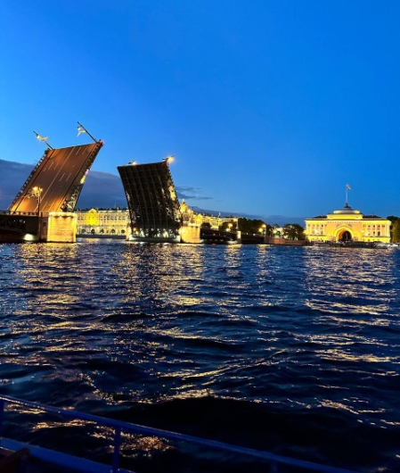
Организация всех посещаемых нами мероприятий была на самом высоком уровне. В музеях с нами работали замечательные экскурсоводы. Мы все были охвачены вниманием и имели возможность чувствовать себя комфортно и раскованно.
Однако, всего не перескажешь, не хватает слов, чтобы передать тот восторг и те впечатления, которые мы испытывали, видя всё это. Советуем всем побывать в этих красивейших городах нашей Родины!
Вотинева Виктория, Шалабодина Елизавета

Унылая пора! Очей очарованье!
Как писал Александр Сергеевич Пушкин:
"...И с каждой осенью я расцветаю вновь;
Здоровью моему полезен русской холод;
К привычкам бытия вновь чувствую любовь:
Чредой слетает сон, чредой находит голод;
Легко и радостно играет в сердце кровь,
Желания кипят — я снова счастлив, молод,
Я снова жизни полон..."
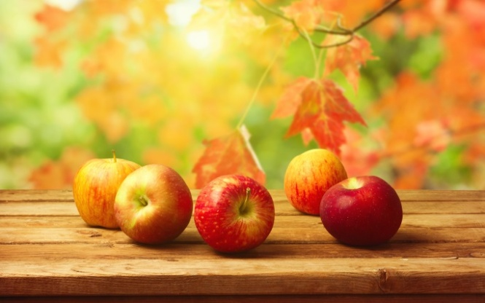
И действительно, спустя три месяца жары очень приятно ощутить свежесть и прохладу наступающего сезона. Не зря учебный год начинается осенью, ведь именно сейчас все полны сил и энергии.
Однако, как и во многом другом, у осени есть и противоположная сторона. Дело в том, что человек - не единственный, у кого просыпается внутреннее "я", то же самое случается и с вирусами, и бактериями. Летом и зимой все, кроме самых упёртых, впадают в спячку, ведь жара и холод большинству из них может стоить жизни. Но когда наступает осень или весна... агрессивные бактерии с энтузиазмом рвутся в бой! В такое время их девизом становится фраза "один за всех и все за одного!".
К сожалению, иммунная система далеко не каждого человека способна справиться с таким резким наплывом врагов - вирус берёт организм штурмом. Поэтому наша с вами основная задача - не дать им подобраться к нам слишком близко, а если это всё же произошло, то самое время превратиться в отважных рыцарей и начать сражаться в этой нелёгкой битве!
Самое интересное то, что даже бессознательно мы готовимся к "осеннему побоищу".
Наверняка многие замечали, как с наступлением сезона дождей повышается аппетит? Так и хочется съесть сочный кусок мяса или ароматную булочку... Тем самым, мы накапливаем в организме "жирок".
Самое главное, начать готовиться заранее и кушать те продукты, которые станут не обузой, а верным соратником. Итак, позвольте познакомить вас со списком продуктов, которые обязательно должны входить в ваш рацион в начале учебного года.
1. Овощи, орехи, зерновые культуры и зелень
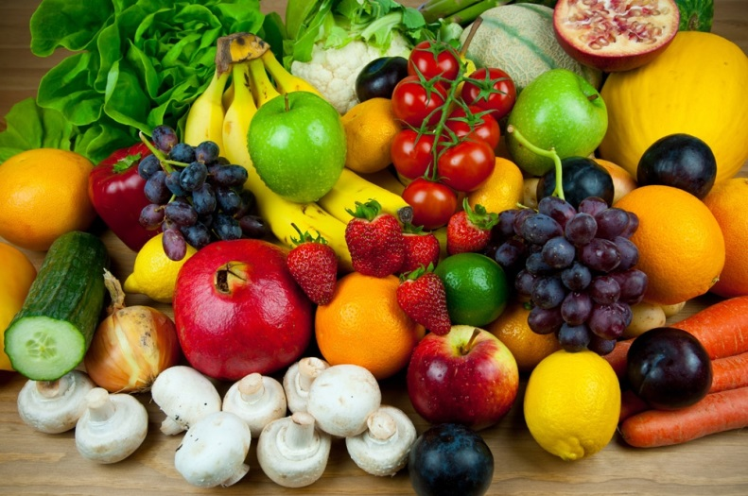
- в этих продуктах содержится большое количество углеводов, которые помогут сохранить энергию на протяжении всего дня. (И нет, никакая газировка не заменит столь полезные и натуральные продукты, так что даже не думайте "хитрить"!)

2. Ромашка и шиповник - пары, возможно, и не однокоренных слов, но вот "корни" они пускают куда надо. Нет ничего лучше в профилактике лечения гриппа и простуды, как куриный бульон с луком или чесноком и горячим чаем из шиповника или ромашки с шоколадом (который, как все мы прекрасно знаем, поднимает настроение) на десерт.
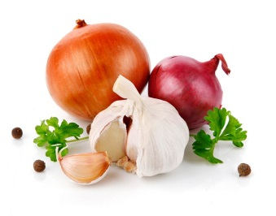
3. Лук и чеснок - сочетайте эти ингридиенты со всеми блюдами и никакой микроб к вам близко не приблизится!

4. Ну и, конечно, не стоит за- бывать о рыбе, ведь в ней содержатся кальций, йод, железо, белки, витамины А,
Ни в коем случае не отказывайте себе в своих желаниях, просто старайтесь не забывать: предупреждён - значит вооружен!
Заместитель директора по В.Р. Кухтина С.Н.

- За гранью

Любимые наши читатели, в процессе обсуждения работы над выпуском газеты мне пришла идея создать еще одну новую рубрику «За гранью». В ней я буду рассказывать удивительные истории «о которых невозможно молчать». Если вы знаете какие-то интересные случаи, милости прошу, делитесь!

Итак, первая история…Готовы?

«Выжившая»

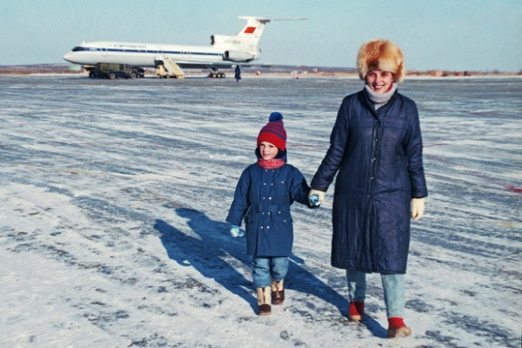
24 августа 1981-го в небе над Завитинском столкнулись пассажирский самолет и выполнявший метеоразведку бомбардировщик. Авиарейс «Комсомольск-на-Амуре - Благовещенск» стал последним практически для всех пассажиров. Из 38 находившихся на борту людей выжила одна девушка.

Последний полет

С начала 80-х Лариса Андреева училась в педагогическом и строила планы на долгую совместную жизнь с женихом – Владимиром Савицким. Они расписались в начале весны 1981-го, а медовый месяц решили отложить на лето, после окончания учебного года. Владимир учился в медицинском и готовился к ответственной сессии. Изначально молодожены планировали отдых в Крыму, но путевки в разгар сезона, увы, достать не удалось. Немного поразмыслив, приняли решение погостить у родственников. Близкие Ларисы жили во Владивостоке, а ее муж был родом из Комсомольска-на-Амуре.

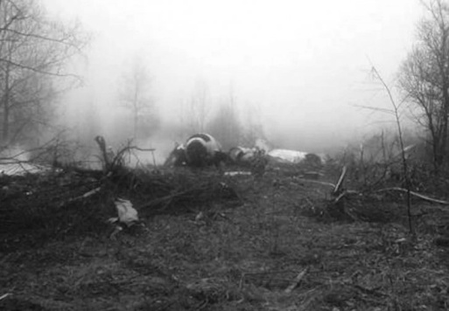
Конец августа был популярным месяцем для авиаперелетов – люди повально возвращались из отпусков. Когда посадка была объявлена, супруги заняли места в хвосте самолета. Лариса уселась у иллюминатора и моментально уснула. Пришла в себя уже от сильного удара и страшного холода.

Одна выжившая посреди тайги
Вокруг кричали в ужасе пассажиры, а Лариса, как заговоренная, молча смотрела на мужа. Его лицо залила кровь, а по неестественному положению тела и замершему взгляду девушка поняла: Владимир мертв.
Позже она рассказывала, что не было никакой паники, а лишь сковавшее тело равнодушие. Понимая, что самолет падает, ей хотелось одного: чтоб все закончилось как можно быстрее. Лариса вцепилась в подлокотники кресла, а обломок самолета несся к земле. После эксперты скажут, что падение длилось порядка 8 минут, так как остатки борта чудом сохранили несущую способность, замедлив приземление. В какой-то момент девушка повернулась к иллюминатору и увидела тайгу. Дальше был удар, и Лариса лишилась чувств. Придя через несколько часов в сознание, она стала осматриваться в поисках живых. Попыталась окликнуть других пассажиров, но ответом была тишина.
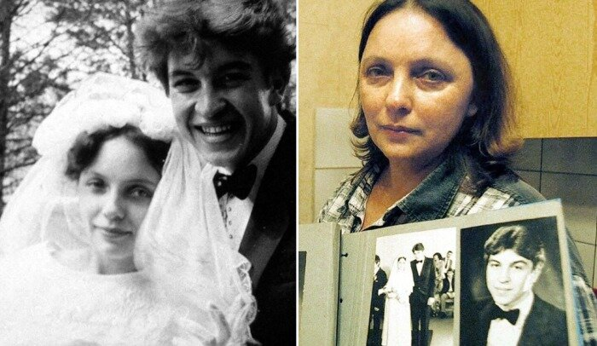
Она поняла, что ждать быстрой помощи бесполезно. На горизонте не было ни единого намека на цивилизацию. В тот день погода стояла ясная, но к утру следующего пошел дождь. Несмотря на боль в теле, Лариса дотянулась со своего кресла до обломка обшивки фюзеляжа, укрывшись им от осадков. Тут же нашлись и чехлы с кресла, в которые она закуталась. Рядом лежало бездыханное тело мужа. Вверху несколько раз слышались звуки пролетающих вертолетов, и девушка успокаивала себя одной мыслью: ее уже ищут.
Шел третий день, дождь прекратился и в чистом небе снова показались лопасти вертолетного винта. Лариса даже нашла в себе силы размахивать руками. И позже выяснится, что пилоты видели ее, приняв за местных геологов. Никто и подумать не мог, что на месте аварии мог кто-то выжить. Через какое-то время к девушке подошли военные. Можно только представить их удивление после увиденного. Один из поисковиков рассказывал, что увидел издалека, как девушка бойко била на себе таежных комаров.
Справившись с потрясением от такой находки, они взяли Ларису на руки, намереваясь доставить к месту эвакуации. Взбодрившись встречей со спасателями, она даже утверждала, что вполне может идти сама. Но в один момент ее оставили все жизненные силы, которые она берегла все эти дни. После больничного осмотра, врачи определили, что у Савицкой сломаны позвоночник в пяти местах и ребра, выбиты почти все зубы и раздроблена рука. Кроме того, было диагностировано тяжелое сотрясение мозга и множественные гематомы.
Позже Лариса узнает, что на момент ее обнаружения были приготовлены могилы для 38 погибших, в том числе и для нее.
Кто виноват и что сделали

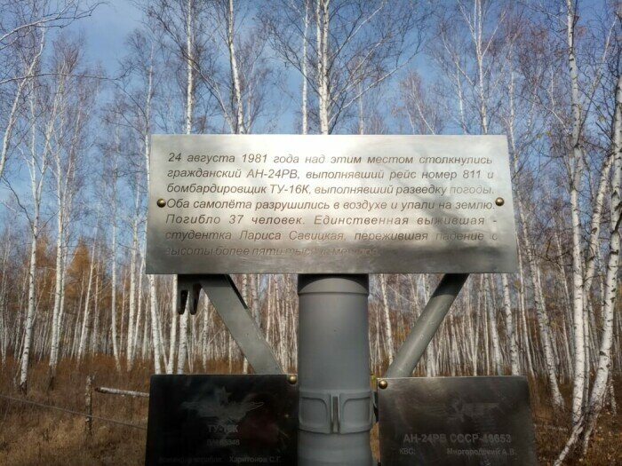
Как это часто бывало в Советском Союзе, трагедию под Завитинском быстро засекретили. Об авиакатастрофе не писали газеты, а родственники погибших подписались под неразглашением. Расследование велось, но его результаты, как и установленные виновники катастрофы, остались тайной. Мизерными были и компенсационные посмертные выплаты.
О небывалом инциденте — девушке, выжившей после падения с пятикилометровой отметки, — лишь спустя четыре года написала газета «Советский спорт». Однако факты были искажены. В статье сообщалось, что Лариса Савицкая совершала перелет на самодельном летательном средстве, да еще и двумя годами ранее реальных событий.
О подробностях расследования аварии выжившая Савицкая узнала лишь в 90-е. Виновниками трагедии признали диспетчеров и несогласованные действия военных и гражданских служб. Планы обоих полетов были утвержденными, поступало и взаимное предупреждение о пересечении военными самолетами воздушной линии судов «Аэрофлота». А вот о непосредственном порядке пролета экипажу бомбардировщика Ту-16 не сообщалось. Погодные условия при этом приравнивались к ясным с видимостью до 10 км. Время вылета пассажирского Ан-24 откладывалось, о чем сообщили военным.
Но пока информация шла от одного ведомства к другому, пересечение траекторий бомбардировщика и гражданского борта свелось к минимальной дистанции. В придачу ко всему, неточность в небе допустили и оба экипажа. Немного отклонился от заданного курса Ан-24, и военные летчики с погрешностью доложили свою высоту, идя в наборе высоты на восток с зашторенными от солнца окнами. В таких обстоятельствах и столкнулись в чистом небе два самолета. Как заключили позже авиаторы, шанс подобной «встречи» — один на миллион.
Многие события, происходившие в Советском Союзе, не подлежали широкой огласке. Для западных СМИ рисовалась картина почти идеального общественно-политического устройства в отдельно взятой стране. Однако время от времени случались такие катастрофы, которые полностью скрыть было просто невозможно. Но и в этом случае информация преподносилась весьма дозированно, а масштабы последствий откровенно приуменьшались.
Вотинева Виктория, ученица 11 класса

Газета «ЛАД».
Редактор – С.Н. Кухтина.
Корректор – Ходжер А.В.
682412 Хабаровский край, Ульчский район, с. Киселёвка, улица Советская, 21.

